МИНОБРНАУКИ РОССИИ

Федеральное государственное бюджетное образовательное учреждение высшего образования

НИЖЕГОРОДСКИЙ ГОСУДАРСТВЕННЫЙ ТЕХНИЧЕСКИЙ
УНИВЕРСИТЕТ им. Р.Е.АЛЕКСЕЕВА

Институт радиоэлектроники и информационных технологий
Кафедра информатики и систем управления
Лабораторная работа №2
ОТЧЕТ
По лабораторной работе
по дисциплине

Информатика и компьютерные технологии

РУКОВОДИТЕЛЬ:
________________ Степаненко М.А.

СТУДЕНТ:
________________ Лебедев Л.А.

25-ИВТ-2-2

Работа защищена «___» ____________
С оценкой ________________________

Нижний Новгород 2026
Цель работы: построить максимально подробную блок-схему алгоритма решения задачи.
Задание: подсчитать число латинских букв в данном тексте.
Блок-схема:
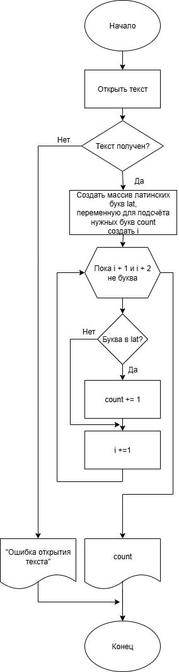

Вывод: Изучены элементы блок-схемы.

